СПОРТИВНО-РАЗВЛЕКАТЕЛЬНЫЙ КОМПЛЕКС «КВАНЬ»

Курортно-спортивный комплекс европейского уровня «Квань» возведён в черте города Калуги, на живописном высоком берегу реки Оки. Свое название туристический центр получил от названия близлежащей деревеньки. Масштабный проект является базой для спортивных развлечений на любой вкус, однако профильным для «Квани» является горнолыжный спорт. Оборудованный спуск, функционирующий с января 2009 года, уже приобрел немалую популярность и в нашем регионе, и за его пределами, во многом благодаря системе искусственного оснежения, которая обеспечивает необходимое для занятий спортом покрытие независимо от «снежности» зимнего периода. Уникальность спуска состоит еще и в том, что он встроен в здание отеля, крыша которого стала стартовым отрезком для спортсменов-горнолыжников, увеличив не только высоту естественного склона до 102 м, но и его длину до 500 м. Такая архитектурная изюминка потребовала от строителей нестандартных решений и новаторского подхода. В качестве подъемника используются бугельная и подвесная канатные дороги.
В зимнюю пору «Квань» становится местом паломничества любителей покататься на горных лыжах и сноуборде. Настоящим открытием для калужан стал также тюбинг – веселое катание на надувных баллонах по специально подготовленной трассе. Между тем, спортивно-развлекательный центр продолжает развиваться, чтобы обеспечить любителям активного отдыха полноценную круглогодичную программу. В настоящее время активно развивается стрелковый клуб.
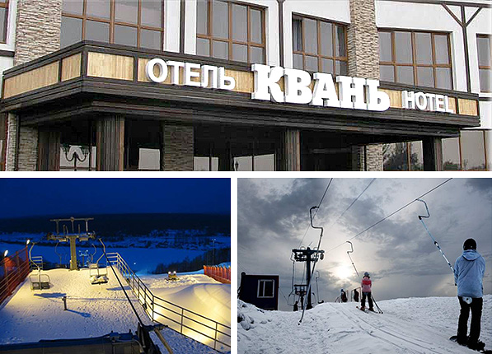
Гостей региона спорткомплекс гостеприимно встречает четырехзвездочной гостиницей, включающей 71 номер. Также в комплекс входят ресторан на 300 человек, ночной клуб “Vmax”, вмещающий до 1000 человек, лобби-бар, спорт-бар, фитнес-центр (сауна, хамам, бассейн), пункт проката спортивного инвентаря, летняя веранда с видом на долину Оки, располагающая к романтическому отдыху, и другие туристические объекты.
- Адрес: Калуга, ул. Трамплинная, 1В
- www.kwan-park.ru
Телефон: +7 (4842) 75-22-25, 76-76-36, 76-76-37

